今日动态
第十周 4月16日 星期三 晴
- 晨间来园
出勤：今日来园23人。
- 户外活动
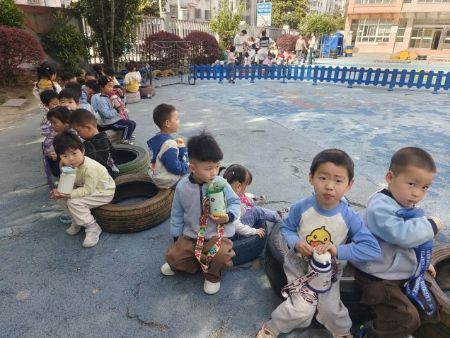 | 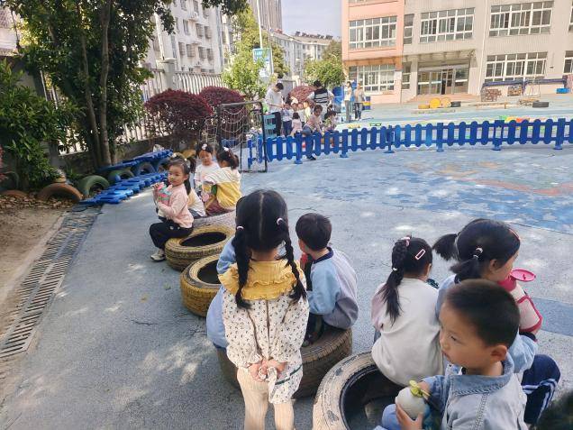
今天我们进行了体检。严子沐、卢欣悦、吴梓溪、王耀泽、鲍伽一、左晨昕、常祈安、承芮伊、李舒扬、杨承明、潘言恩、王天乐、王芷柠、程墨桐、程子杰、范宥泽、莫梓涵、吴玥兮、郑宇函、陈望舒、魏璟炎都能够在运动后喝适量的水，并且自主擦汗。
- 集体活动
今天的集体活动是：科学《各种各样的味道》这是一节探索各种各样味道的科学活动。味道，通常指气味或滋味，也可指抽象的情味、意味，本次活动中的味道指味觉，包括甜味、苦味、酸味、咸味、辣味等等，活动中教师提供具有酸、甜、苦、辣、咸味道的调味品（醋、酱油、辣酱、苦丁茶、白糖），让幼儿用黄瓜蘸上调料品尝不同的味道，并将自己的探索发现大胆地与同伴交流。
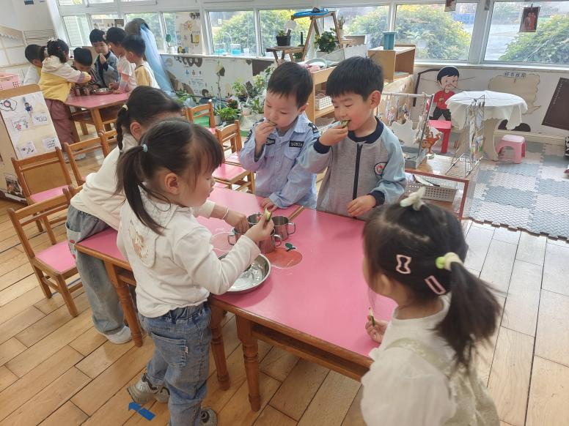 | 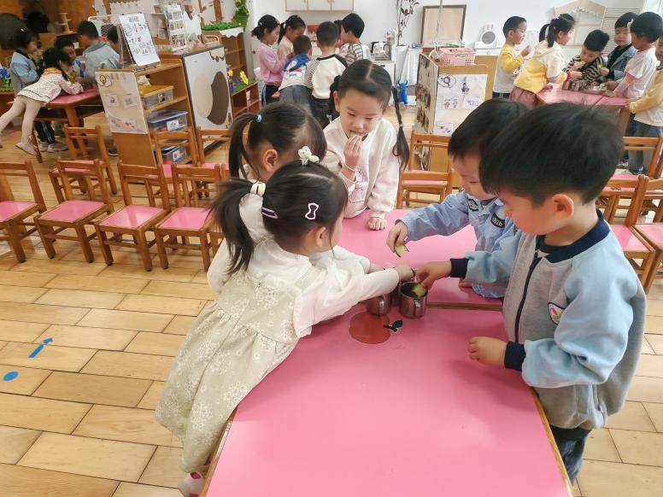
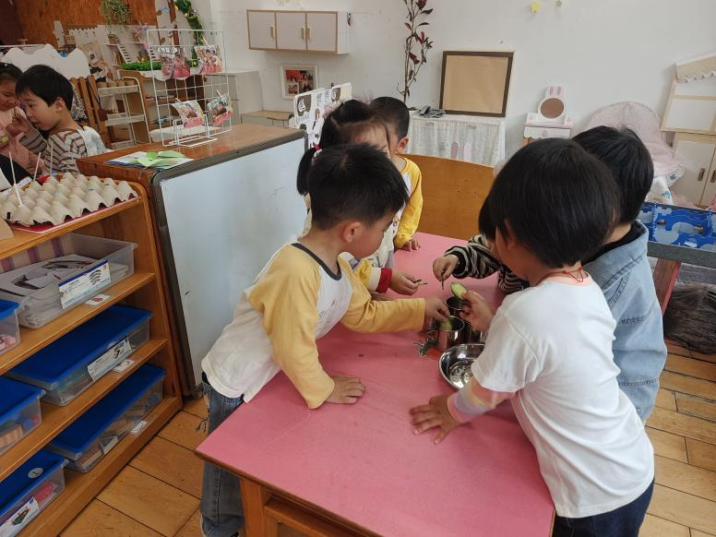 | 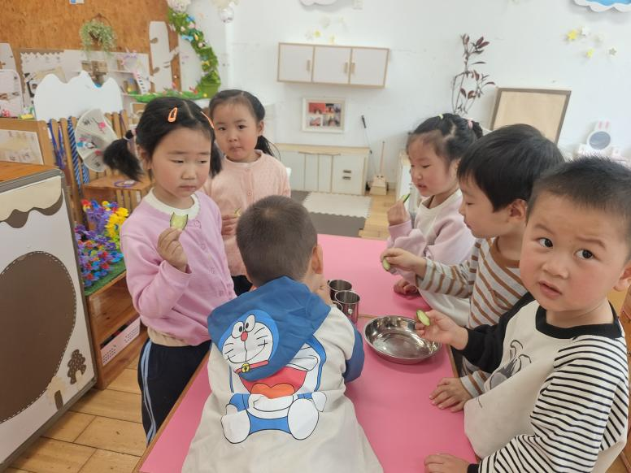

- 温馨提示
随着气温的上升，孩子们的衣物也需要逐渐减少。但请家长们注意，不要一下子减去太多，以免孩子着凉。可以逐层递减，让孩子逐渐适应气温的变化。
春季是细菌、病毒滋生的季节，孩子们容易感染呼吸道疾病。因此，请家长们注意孩子的个人卫生，勤洗手、勤洗澡、勤换衣物，保持身体清洁。同时，尽量避免带孩子去人多拥挤的地方，减少感染的机会。
春季也是孩子们生长发育的好时期。请家长们注意孩子的饮食均衡，多吃蔬菜、水果，少吃油腻、辛辣、生冷的食物。还可以适当补充一些富含维生素和矿物质的食物，帮助孩子增强免疫力。

